由于需要在Red Hat进行编译开发，而代码直接通过共享的方式来给Red Hat又会出现各种奇怪的问题。

需要从Git库中直接拉取代码到Red Hat的磁盘系统中，然后修改问题。无奈相关的环境配置比较麻烦，而且对于Red Hat部署需，因此选择只编辑其中的问题，将其中的文件系统共享到外面的Windows来修改，并在Red Hat中编译。

默认的已经安装好Smb，然后进入设置菜单中，点击Server Setting，选择如下。即可。
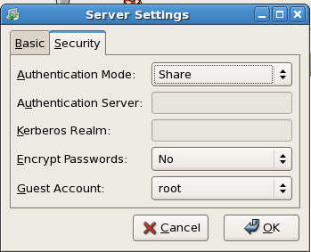

service smb restart （重启smb即可）

然后在浏览器中输入：
\\192.168.184.140\ (此为虚拟机的IP)
即可正常访问共享的文件夹。

